Nekaj vprašanj za izpit
Naštej bakterijske ovojnice, opiši zgradbo inn vlogo celične membrane!
Citoplazemska membrana, bakterijska stena, bakterijska kapsula. Vloga celične membrane: selektivno prepuščanje snovi, prenos elektronov, receptorska funkcija.
Kaj je kapsula, za kaj je pomembna, navedi primer bakterije, ki jo ima.
Kapsula je polisaharidni ovoj, ki obdaja bakterijo. Vloga: ščiti patogene bakterije pred protitelesi in fagocitozo. Staphylococcus aureus.
Kaj so spore, katere bakterije sporulirajo in kdaj?
Spore so mirujoče (metabolno neaktivne) oblike bakterij, vanje se bakterije preoblikujejo v neugodnih razmerah. Bacillus anthracis, Clostridium tetani, Clostridium butulinum, Clostridium difficille .
Kaj je normalna flora in kje se pojavlja?
Normalna flora je pri organizmu površina, kjer so stalno prisotne bakterije, potrebne za presnovo, obrambo, normalno funkcijo površine. Nosna votlina, ustna votlina, nožnica, koža???
Imenuj necelične mikroorganizme, kako so ti sestavljeni.
Necelični organizmi so virusi. Sestavljeni so iz sredice (nukleinska kislina, beljakovine), kapside (iz kapsomer), matrična beljakovina, ovojnica, peplomer.
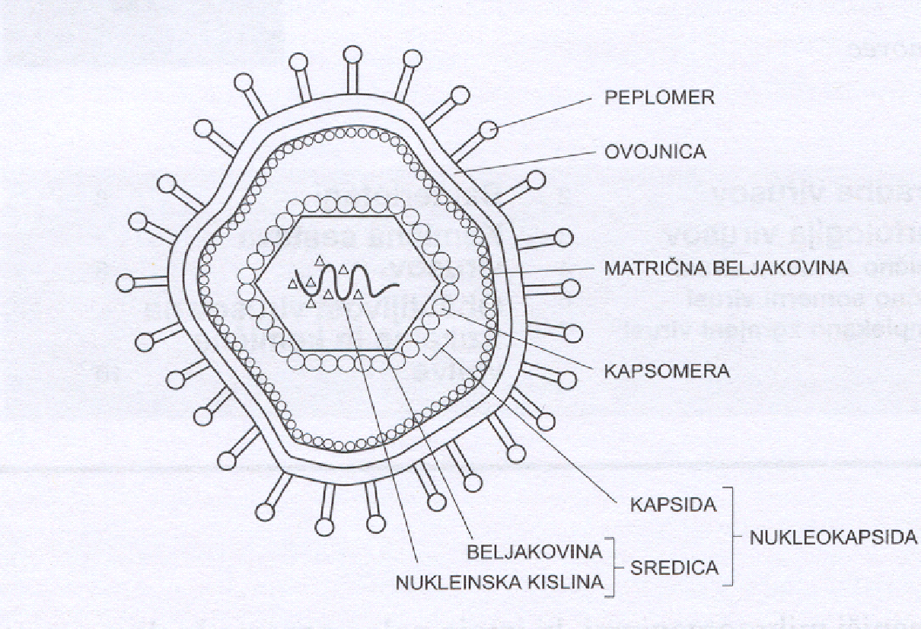
Kaj pomeni generacijski čas bakterij?
Čas, potreben, da iz ene bakterije v optimalnih okoliščinah nastaneta dve hčerinski celici.
Na kakšen način delujejo antibiotiki?
Antibiotiki preprečujejo sintezo celične stene, znotrajceličnih beljakovin, jedrnih kislin, ovirajo dejavnosti povezane z membrano.
Naštej razlike v zgradbi virusa, bakterije in glive.
Virus brez jedra
Zakaj virusnih bolezni ne moremo zdraviti z antibiotiki?
Ker so virusi strukturno drugačni od bakterij.
Kaj je virion?
Je popoln, zrel virusni delec, ki je zmožen okužiti celico in se nato v njen razmnoževati.
Kako lahko virus izoliramo?
Z gojenjem v poskusnih živalih, oplojenih kokošjih jajcih, na gojiščih.
Onkogenost virusov, navedi nekaj primerov onkogenih virusov.
Virusi, ki lahko povzročajo rakave spremembe, HPV
Kaj je konjugacija, za kaj je pomembna?
Konjugacija je način izmenjave genetskega materiala, prenos donorske DNK v obliki plazmida v akceptorsko celico po vzpostavitvi stika preko pilusa.
Kaj je rezistenca?
Odpornost bakterije na antibiotik.
Kaj so antigeni?
Snov, ki lahko v organizmu povzroči imunski odziv, povečini beljakovine.
Kaj so serološke reakcije, kdaj jih uporabimo, katere kužnine lahko preiskujemo s serološkimi reakcijami. Kaj nam povedo rezultati seroloških reakcij? Katere rutinsko najpogosteje uporabljamo? Za katere MO jih najpogosteje uporabljamo?
Uporabljamo pri diagnostiki virusov tako, da določamo nastala protitelesa. Serum, likvor.
Kaj so superinfekcije?
Okužba, ki nastane za prvotno okužbo, lahko zaplet protimikrobnega zdravljenja.
Kaj so mutacije?
Mutacije so trajne dedne spremembe genoma, ki jih povzročijo različni dejavniki.
Prirojena imunost, kaj je in na čem bazira?
Je tista imunost, ki je navzoča že ob rojstvu in pri kateri delujejo mehanizmi, ki preprečujejo vstop infekcijskim agensom v organizem, ne vključujejo imunskega odziva, ampak temeljijo na anatomskih in mehaničnih ovirah, nespecifičnih baktericidnih snoveh. Nima pa imunskega spomina in zato ne zagotavlja dolgotrajne imunosti.
Kako si človek pridobi imunost?
S tem, da bolezen preboli in s cepljenjem.
Katera vrsta protiteles prehaja iz matere na plod in kakšen pomen imajo.
IgG, zaščita v prvih šestih mesecih življenja.
Nespecifična - splošna odpornost organizma, kaj je naštej bistvene elemente.
Usmerjeno proti različnim tujkom nasplošno. Anatomske pregrade, humoralni faktorji, specializirane obrambne celice.
Pasivna imunost.
Pasivno imunost posredujejo protitelesa ali limfociti, ki so nastali v drugem gostitelju. Pasivna administracija protitelesa (v cepivu) proti bakterijam (npr. diphteria, tetanus, botulizem) povzroča, da je takoj na voljo antitoksin v velikih količinah, ki nevtralizira toksine.
Aktivna imunizacija.
Aktivna imunost nastane po kontaktu s tujim antigenom (npr. mikroorganizmi ali njihovimi produkti). Ta kontakt lahko sprožijo klinične infekcije, imunizacija z živimi ali mrtvimi infekcijskimi agensi ali njihovimi antigeni, izpostavitev mikrobnim produktom (npr. toksini, toksoidi), ali transplantacija tujih celic. V vseh teh primerih gostitelj aktivno producira protitelesa. Prednosti aktivne imunosti vključujejo dolgoročno odpornost (temelji na spominu predhodnega kontakta z antigenom in kapaciteto za hitrejši odgovor v večji meri pri kontaktu z istim antigenom); slabosti vključujejo počasni nastop odpornosti in potrebo po podaljšanem ali ponavljajočem kontaktu z antigenom.
Pasivna imunizacija.
Kaj so fagociti in kje jih najdemo? Opiši njihovo vlogo!
Fagociti so celice organizma, ki so zmožne fagocitoze, s čimer pogoltnejo, prebavijo in uničijo tuje delce v organizmu. V krvi.
Vloga limfocitov B.
Limfociti B so vrsta belih krvničk, ki omogočajo humoralni imunski odziv. Poglavitne naloge limfocitov B so proizvodnja protiteles proti antigenom, opravljanje vloge antigen predstavitvenih celic in pretvarjanje v spominske limfocite B. So bistvena komponenta pridobljene imunosti.
Vloga limfocitov T.
Limfociti T so vrsta limfocitov in so pomembne celice imunske odpornosti. Gre za bele krvničke, ki poleg limfocitov B vršijo pridobljeno imunost. Kot vse krvne celice tudi limfociti T izvirajo iz kostnega mozga, od koder potujejo v priželjc, kjer dozorijo. Obstajajo različne podvste limfocitov T, ki izvajajo različne naloge.
S pomočjo specifičnih receptorjev na svoji površini prepoznavajo antigene.

Razloži pojme: kolonizacija, infekcija, bolezen.
Kolonizacija je stanje, ko so bakterije poseljene na ali v telesu, ne da bi povzročale bolezenske znake.
Razloži pojme patogenost in virulenca!
Patogenost je sposobnost bakerij, da pri gostitelju povzročijo bolezen. Virulenca je stopnja patogenosti.
Zgradba in pomen imunoglobulinov.
Kaj je nukleotid in iz česa je sestavljen.
Delček DNA, sladkor, fosfatna skupina, nukleinska kislina.
MRSA, razloži kratico, kje se pojavlja? Najpomembnejši ukrep pri preprečevanju.
Methicilin resistant staphylococcus aureus, bolnišnice, higiena rok.
Kaj so zoonoze? Navedi primer.
Bolezni, ki se prenašajo iz živali na človeka, spalna bolezen, malarija.
Kaj so dermatomikoze, kateri MO jih povzroča?
Glivične okužbe kože.
Kaj so vektorji infekcijskih bolezni?
Prenašalci bolezni od okuženega do neokuženega osebka, mehanski ali biološki.

